Утверждено
приказом ГБУ ДО «РЦВР»
№ 98 от 16.03.2026 г.

ПОЛОЖЕНИЕ
о Республиканских соревнованиях по робототехнике «РобоКвест»

- Общие положения
  - Настоящее Положение определяет порядок и условия организации и проведения Республиканских соревнований по робототехнике «РобоКвест» (далее – Соревнования).
  - Организаторами Соревнований являются:
– Государственное бюджетное учреждение дополнительного образования «Республиканский центр внешкольной работы» (далее – ГБУ ДО «РЦВР»);
– Муниципальное бюджетное учреждение «Центр внешкольной работы» Муслюмовского муниципального района Республики Татарстан (далее – МБУ «ЦВР»).
  - Цель Соревнований – популяризация робототехники среди обучающихся и создание условий для практической реализации идей в области робототехники.
Задачи Соревнований:
- активизировать и развить познавательные, интеллектуальные и творческие инициативы обучающихся;
- развить инженерно-конструкторские навыки обучающихся;
- привлечь детей к инновационному, научно-техническому творчеству в области робототехники;
- сформировать новые знания, умения и компетенции в области инновационных технологий, механики и программирования;
- расширить и укрепить дружественные связи между образовательными организациями, обменяться опытом.

- Руководство Соревнований
  - Общее руководство Соревнованиями осуществляет Организационный комитет (далее – Оргкомитет).
Оргкомитет:
- утверждает порядок и сроки проведения Соревнований;
- утверждает состав судей по номинациям.
  - Официальная информация о Соревнованиях размещается на сайтах
ГБУ ДО «РЦВР», МБУ «ЦВР».
  - Финансирование Соревнований осуществляется за счет средств организаторов и привлеченных средств (спонсорских взносов).
  - Организационный взнос за участие не взимается (участие бесплатное). Расходы, связанные с проездом к месту проведения, питанием участников, несут командирующие организации или сами участники.

- Участники Соревнований
  - Для участия в Соревнованиях приглашаются обучающиеся общеобразовательных организаций и организаций дополнительного образования в возрасте от 7 до 18 лет, имеющие опыт работы с конструкторами LEGO EV3/NXT, VEX IQ. Участник может выступать только в одной номинации. Руководитель от образовательной организации может заявить не более двух участников в каждой номинации (максимальное количество участников от образовательной организации – 8 человек). Участие –индивидуальное.

- Порядок и условия проведения Соревнований
  - Соревнования проводятся 11 апреля 2026 года на базе МБУ «ЦВР» по адресу: Республика Татарстан, Муслюмовский муниципальный район, с.Муслюмово, ул. Гагарина, д.11.
Регламент Соревнований:
Регистрация участников и отладка роботов: 8:00 – 8:45
Торжественное открытие: 8:45
Начало Соревнований: 09:00
Подведение итогов, закрытие Соревнований: 14:00 – 15:00
4.2. Соревнования проводятся в двух категориях, в каждой из которых по 2 номинации.
Категория «VEX»
Номинации:
- РобоСпорт (Футбол + Боулинг);
- РобоБой (Сумо + Перетягивание каната).
Категория «LEGO»
Номинации:
- РобоКод (Шорт-Трек + Инверсная линия);
- РобоСкорость (Лабиринт + Спринт).

5. Условия участия в Соревнованиях
5.1. Для участия в Соревнованиях необходимо зарегистрироваться на сайте https://panorama.tatar/, во вкладке «Технические», мероприятие «Республиканские соревнования по робототехнике «РобоКвест». Во вкладке «Подать заявку» необходимо заполнить все прикрепленные поля в срок до 9 апреля 2026 года.
  - Порядок участия в Соревнованиях подписаться на группу ВК ГБУ ДО «РЦВР» https://vk.com/gbyrcvr
  - Кроме того, в срок до 9 апреля 2026 года необходимо отправить заявку, пройдя по ссылке https://clck.ru/3Gh8PJ.
ВНИМАНИЕ! Заявка на участие является полным и безоговорочным Согласием участника со всеми условиями Соревнований, а также является Согласием на обработку его персональных данных.
5.4. Заявки, поступившие в срок позднее 8 апреля 2026 года, не рассматриваются.
5.5. Участники и руководители должны иметь при себе сменную обувь.
5.6. Руководители должны быть не моложе 21 года. Они несут полную личную ответственность за жизнь и здоровье участников, их дисциплину в пути следования к месту Соревнований и во время их проведения.
5.7. В день проведения Соревнований в МБУ «ЦВР» будет работать буфет.

6. Технические требования к роботам
  - Каждый участник конструирует своего робота из набора VEX IQ для категории «VEX» и из набора LEGO (NXT/EV3/ SPIKE) для категории «LEGO».
  - Использование других деталей из других наборов конструкторов запрещено.
  - Между разными испытаниями Соревнований запрещается менять конструкцию робота.
  - Готовых роботов и необходимые детали, конструкторы участники привозят с собой.

7. Условия подведения итогов
7.1. Победителем становится участник, набравший максимальное количество баллов.
7.2. Порядок подсчета баллов по каждому испытанию прописаны в Приложениях 1-4 данного Положения.
Приложение 1 — «РобоСпорт» (VEX)
Приложение 2 — «РобоБой» (VEX)
Приложение 3 — «РобоКод» (LEGO)
Приложение 4 — «РобоСкорость» (LEGO)

8. Подведение итогов и награждение
8.1. Победители и призеры в личном зачете награждаются Дипломами ГБУ ДО «РЦВР» соответствующих степеней, призами, участники – Свидетельствами об участии, руководители участников – Благодарственными письмами.
  - Итоговый приказ Соревнований будет размещен на сайте https://edu.tatar.ru/aviastroit/page10755.htm/page5697107.htm и в группе ВК ГБУ ДО «РЦВР» https://vk.com/gbyrcvr
8.3. Контактные лица:
- по вопросам Положения Соревнований – Бадртдинов Аяз Камилевич, тел.: 8(908)342 48 09;
- по вопросам регистрации на сайте https://panorama.tatar/ – Макарова Алина Ринатовна, заведующая отделом технической направленности ГБУ ДО «РЦВР», тел.: 8(843) 204 05 86 (доб.212).

Приложение 1

Регламент соревнований по двоеборью «РобоСпорт»
Вид программы: Двоеборье (испытание «Футбол» + испытание «Боулинг»).
Конструктор: VEX IQ (любых поколений).
Система проведения: Олимпийская (плей-офф на выбывание).

1. Общие требования к роботам

1.1. Используемые материалы
1.1.1. Роботы должны быть построены исключительно из оригинальных деталей конструкторов VEX IQ.
1.1.2. Использование деталей, клея или крепежа, не предусмотренного конструктором, запрещено.

1.2. Технические характеристики
1.2.1. Габариты: на момент старта любого испытания робот должен помещаться в куб размером 250 x 250 x 250 мм. В процессе игры робот не может изменять свои размеры.
1.2.2. Вес: нет ограничения.
1.2.3. Управление: только дистанционное (радиоканал, Bluetooth) с использованием одного совместимого контроллера VEX IQ.
1.2.4. Комплектация: Разрешено использование только одного модуля VEX IQ Brain. Питание осуществляется от официальных аккумуляторов VEX IQ.

2. Испытание «Футбол»

2.1. Общие положения
2.1.1. Испытание представляет собой матч между двумя роботами, представляющими разные команды.
2.1.2. Цель: забить мяч в ворота противника большее количество раз, чем соперник.

2.2. Проведение состязания
2.2.1. Формат: Прямое противостояние (1 на 1). Участники матча определяются сеткой турнира (олимпийская система).
2.2.2. Длительность матча: 2 минуты (120 секунд) чистого времени.
2.2.3. Начало игры: Роботы устанавливаются в зону старта (свои половины). По команде судьи операторы запускают роботов.
2.2.4. Гол: Гол засчитывается, если мяч полностью пересек линию ворот.
2.2.5. Остановка времени: Таймер останавливается судьей после каждого забитого гола для сброса мяча в центр поля и возобновления игры с центра. Время возобновляется после готовности роботов.

2.3. Игровое поле (Футбол)
2.3.1. Размеры: поле 1900x1900 мм.
2.3.2. Покрытие: соревновательный полигон VEX IQ Challenge.
2.3.3. Ворота: Расположены по центру торцевых сторон.
2.3.4. Мяч: Стандартный мяч для большого тенниса.
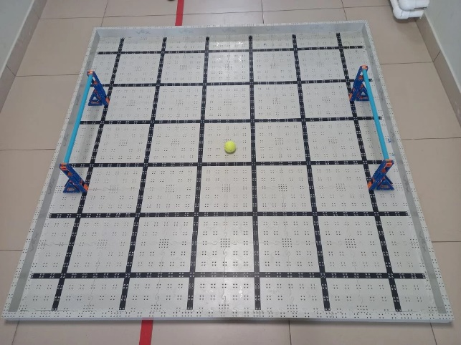

2.4. Нарушения и остановки
2.4.1. Запрещено намеренно ломать или повреждать робота-противника.
2.4.2. Запрещено «запирать» игру (блокировать мяч корпусом более 5 секунд без попытки удара), наказание - пенальти.
2.4.3. При фоле судья может отдать мяч противоположной стороне или дать устное предупреждение.

2.5. Подсчет очков и победитель
2.5.1. Один забитый гол = 1 балл.
2.5.2. Победителем матча признается робот, забивший больше голов за игровое время.
3. Испытание «Боулинг»

3.1. Общие положения
3.1.1. Испытание проводится индивидуально. Роботы участников по очереди выполняют попытку.
3.1.2. Цель: сбить алюминиевые банки, расположенные в поле, с помощью мячей.

3.2. Проведение состязания
3.2.1. Очередность: участники выступают по очереди.
3.2.2. Старт: робот устанавливается в зоне старта за линией.
3.2.3. Лимит времени: на выполнение попытки дается 2 минуты (120 секунд).
попытку.
3.2.4. Попытка завершается, когда:
- Использованы все 3 мяча.
- Истекло время 2 минуты.
- Участник или судья фиксируют завершение (все банки сбиты).

3.3. Игровое поле (Боулинг)
3.3.1. Дорожка: Прямоугольная поверхность 2000х1000 мм.
3.3.2. Зона старта: Начало дорожки.
3.3.3. Зона кеглей: В конце дорожки размещаются по 3 алюминиевые банки (кегли).
3.3.4. Расстановка: Банки устанавливаются в трех разных местах.
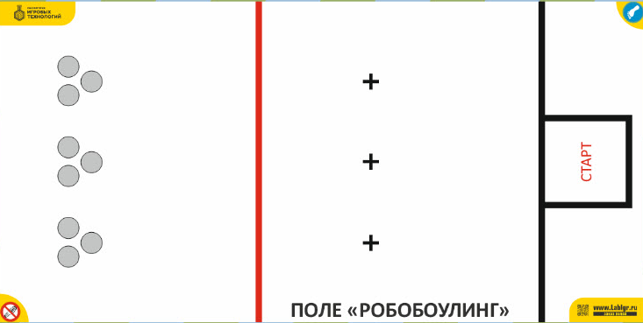

3.4. Правила броска
3.4.1. Робот может перемещаться по дорожке, подвозить мяч и выталкивать/бросать его в сторону банок.
3.4.2. Робот не имеет права заезжать в зону банок за установленную линию.

3.5. Подсчет очков
3.5.1. Каждая сбитая банка = 1 балл.
3.5.2. Банка считается сбитой, если она опрокинулась (упала) или сдвинута с места касанием мяча.
3.5.3. Максимальное количество очков: 9 баллов (если сбиты все банки).

4. Система розыгрыша (Олимпийская система)

4.1. Структура плей-офф
4.2.1. Соревнования проводятся по олимпийской системе на выбывание (плей-офф).
4.2.2. Каждый раунд плей-офф состоит из двух испытаний: сначала «Футбол», затем «Боулинг».

4.3. Определение победителя в паре (Раунд)
4.3.1. Победитель в паре определяется по сумме баллов, набранных в двух испытаниях.
4.3.2. Участник, набравший большую сумму в паре, проходит в следующий круг.
4.3.3. Если по итогам футбола и боулинга участники набрали одинаковую сумму баллов, победитель определяется следующим образом: назначается дополнительный раунд «Буллит» (перестрелка) в боулинге. Каждому участнику выдается по одному мячу. На дорожке устанавливается одна банка. Побеждает участник, сбивший банку. Если оба сбили или оба промахнулись, раунд повторяется.

Приложение 2

Регламент соревнований по двоеборью «РобоБой»
Номинация: Двоеборье (испытание «Сумо» + испытание «Перетягивание каната»).
Конструктор: VEX IQ (любых поколений).
Система проведения: Олимпийская (плей-офф на выбывание).

1. Общие требования к роботам

1.1. Используемые материалы
1.1.1. Роботы должны быть построены исключительно из оригинальных деталей конструкторов VEX IQ.
1.1.2. Использование деталей, клея, винтов, не предусмотренных конструктором, а также деталей из других наборов (LEGO, иные бренды) запрещено.
1.1.3. Разрешено использование только официальных аккумуляторов VEX IQ.

1.2. Технические характеристики
1.2.1. Габариты: на момент старта любого испытания робот должен помещаться в квадрат размером 300 x 300 x 300 мм. В процессе поединка робот не может изменять свои габариты (разворачивать механизмы, выдвигаться за пределы 30 см).
1.2.2. Вес: Максимальный вес робота 1 кг.
1.2.3. Управление: только дистанционное (радиоканал, Bluetooth) с использованием одного совместимого контроллера VEX IQ. Использование автономных режимов запрещено.
1.2.4. Комплектация: Разрешено использование только одного модуля VEX IQ Brain.

2. Испытание «Сумо»

2.1. Общие положения
2.1.1. Испытание представляет собой поединок между двумя роботами на круглом ринге.
2.1.2. Цель: Вытолкнуть робота-противника за пределы черной линии ринга.

2.2. Проведение состязания
2.2.1. Формат: Прямое противостояние (1 на 1) согласно сетке турнира (олимпийская система).
2.2.2. Начало поединка: По команде судьи участники одновременно размещают роботов в зонах старта (согласно рис. 1)
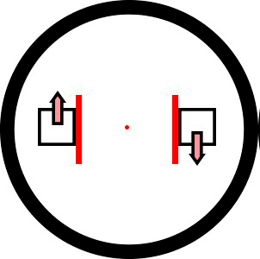
Рис.1
2.2.3. Длительность схватки: Схватка длится 30 секунд или до момента выталкивания одного из роботов.
2.2.4. Остановка схватки: Судья останавливает поединок, когда один из роботов покидает ринг.

2.3. Условия поражения
2.3.1. Поражением считается выход робота за черную линию круга (пересечение линии колесом робота).
2.3.2. Роботу, оставшемуся в круге, присуждается 1 балл.
2.3.3. Если по истечении 30 секунд ни один робот не выбыл, победа присуждается роботу, находящемуся ближе к центру ринга (измеряется судьей визуально или с помощью линейки).

2.4. Игровое поле (Сумо)
2.4.1. Ринг: Плоская поверхность с четко обозначенной границей.
2.4.2. Диаметр круга (внутренняя часть): 1000 мм.
2.4.3. Цвета: белое поле с черной линией по краю.

2.5. Нарушения

2.5.1. Запрещено использование любых липких веществ на колесах или корпусе.
2.5.2. При нарушении может быть присуждено техническое поражение.

3. Испытание «Перетягивание каната»

3.1. Общие положения
3.1.1. Испытание представляет собой силовое противостояние двух роботов, соединенных канатом.
3.1.2. Цель: перетянуть соперника за центральную линию на свою сторону.

3.2. Проведение состязания
3.2.1. Формат: Прямое противостояние (1 на 1) согласно сетке турнира.
3.2.2. Подготовка: Роботы устанавливаются на своих половинах поля лицом друг к другу. Между роботами натягивается канат, который крепится к роботам.
3.2.3. Длительность: Максимальное время схватки — 30 секунд.
3.2.4. Начало: По команде судьи операторы начинают движение назад, стараясь перетянуть соперника.

3.3. Условия победы (присуждение балла)
3.3.1. Победа засчитывается, если:
- Робот-соперник (любой его частью) полностью пересек центральную линию (втянут на половину противника).
- Робот-соперник перевернулся или потерял способность к движению.
3.3.2. Победителю присуждается 1 балл.
3.3.3. Если по истечении 30 секунд никто не пересек линию, побеждает робот, проекция которого пересекла центральную линию дальше.

4. Система розыгрыша (Олимпийская система)

4.1. Структура плей-офф
4.1.1. Соревнования проводятся по олимпийской системе на выбывание (плей-офф).
4.1.2. Каждый раунд плей-офф состоит из двух испытаний: сначала «Сумо», затем «Перетягивание каната».
4.1.3. За победу в каждом испытании участник получает 1 балл.
- Выиграл Сумо → +1 балл.
- Выиграл Перетягивание каната → +1 балл.
4.1.4. Проигравший в испытании получает 0 баллов.

4.2. Определение победителя в паре (Раунд)
4.2.1. Победителем в паре признается участник, набравший наибольшую сумму баллов по итогам двух испытаний (Сумо + Перетягивание каната).
4.2.2. Участник, набравший большую сумму, проходит в следующий круг.

4.3. Порядок определения победителя при равенстве суммы баллов
4.3.1. Если по итогам двух испытаний участники набрали равное количество баллов (например, каждый выиграл по одному виду), назначаются дополнительные раунды в «Сумо» и «Перетягивание каната».

Приложение 3

Регламент соревнований по двоеборью «РобоКод»
Вид программы: Двоеборье (испытание «Шорт-трек» + испытание «Инверсная линия»).
Конструктор: LEGO (NXT, EV3, SPIKE).
Система проведения: Рейтинговая (сумма времени двух испытаний).

1. Общие требования к роботам

1.1. Используемые материалы
1.1.1. Роботы должны быть построены исключительно из оригинальных деталей конструкторов LEGO (серии NXT, EV3, SPIKE, Education и совместимые с ними).
1.1.2. Использование деталей, клея или крепежа, не предусмотренного конструктором, а также деталей из других наборов (VEX, технический мусор) запрещено.
1.1.3. Разрешено использование только официальных аккумуляторов и батареек LEGO.

1.2. Технические характеристики
1.2.1. Габариты и вес: не ограничены.
1.2.2. Управление: Робот должен быть полностью автономным. Передача команд с компьютера, планшета или пульта дистанционного управления во время заезда запрещена.
1.2.3. Комплектация: Разрешено использование одного контроллера (NXT, EV3, SPIKE Prime). Количество моторов и датчиков не ограничено.

2. Испытание «Шорт-трек»

2.1. Общие положения
2.1.1. «Шорт-трек» – это соревнование роботов по прохождению участка трассы на скорость.
2.1.2. Задача: за минимальное время пройти трассу от линии старта до линии финиша, следуя по размеченному коридору.

2.2. Проведение состязания
2.2.1. Старт: Участник устанавливает робота перед стартовой линией (не касаясь её проекцией корпуса). Робот должен быть неподвижен. Активация программы и запуск двигателей производится только по команде судьи «Старт».
2.2.2. Измерение времени: Время фиксируется судьями вручную с помощью секундомера. Отсчет начинается в момент пересечения роботом линии старта и останавливается в момент пересечения линии финиша.
2.2.3. Лимит времени: Максимальное время на прохождение трассы — 100 секунд.
2.2.4. Количество попыток: Каждому участнику дается одна соревновательная попытка, результат которой идет в зачет.
2.2.5. Завершение попытки:
- Робот полностью пересек финишную линию (время фиксируется).
- Истекло время (100 секунд) — попытка останавливается, фиксируется время 100 секунд.
- Произошла дисквалификация (робот сошел с трассы).

2.3. Условия дисквалификации (остановки заезда) в «Шорт-треке»
Попытка прекращается досрочно, если:
- Во время прохождения трассы участник коснулся робота или поля в непосредственной близости от него.
- Робот полностью вышел за пределы трассы (покинул зону между ограничительными линиями).

2.4. Игровое поле (Шорт-трек)
2.4.1. Покрытие: Керамическая плитка
2.4.2. Разметка: Линии старта и финиша выполняются красным цветом. Трасса представляет собой прямой или изогнутый коридор.
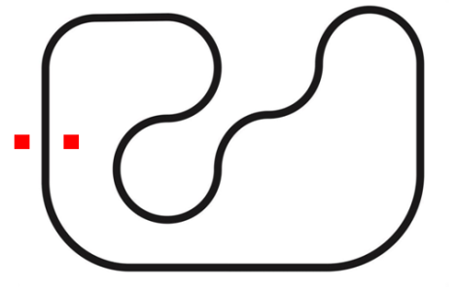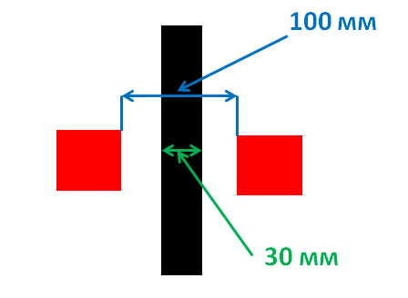

3. Испытание «Инверсная линия»

3.1. Общие положения
3.1.1. «Инверсная линия» – это соревнование роботов на точное следование по линии с изменяющимся контрастом.
3.1.2. Задача: за наиболее короткое время робот, следуя вдоль линии, должен добраться от места старта до места финиша.

3.2. Проведение состязания
3.2.1. Старт: Робот устанавливается в зоне старта.
3.2.2. Лимит времени: Максимальное время на прохождение дистанции — 3 минуты (180 секунд).
3.2.3. Количество попыток: Каждому участнику дается 1 попытка.
3.2.4. Завершение попытки:
- Робот полностью пересек финишную линию.
- Истекло время (180 секунд).
- Робот был дисквалифицирован.

3.3. Условия дисквалификации в «Инверсной линии»
Попытка прекращается, если:
- Робот потерял линию более чем на 5 секунд.
- Робот «срезал» траекторию. Срезом считается проезд робота по прямой между двумя несмежными изгибами линии, что сокращает путь более чем на 10% от длины эталонной траектории.
- Участник коснулся робота во время заезда.

3.4. Игровое поле (Инверсная линия)
3.4.1. Основание: Поле разделено на черные и белые клетки в шахматном порядке.
- Размер клетки: 320 x 240 мм.
3.4.2. Линия: представляет собой непрерывную кривую толщиной 50±5 мм.
3.4.3. Инверсия: Цвет линии противоположен цвету клетки, по которой она проходит (на черных клетках линия белая, на белых — черная).
3.4.4. Радиус: Минимальный радиус кривизны линии – 300 мм.


4. Система определения победителя двоеборья (Рейтинг)

4.1. Подведение итогов
4.1.1. Итоговый результат участника формируется как сумма лучших времен, показанных в двух испытаниях.
- Формула: Итоговое время = Время (Шорт-трек) + Время (Инверсная линия)
4.1.2. Участники ранжируются в итоговой таблице (рейтинге) по возрастанию итогового времени.
4.1.3. Чем меньше сумма, тем выше место участника.

4.2. Обработка особых случаев (Штрафное время)
Для корректного подсчета суммы, если участник не смог проехать дистанцию (дисквалификация или превышение лимита времени), в зачет идет максимальное время, установленное для данного испытания.
- Если в «Шорт-треке» участник получил дисквалификацию или не уложился в 100 секунд, ему засчитывается время = 100,00 секунд.
- Если в «Инверсной линии» участник дисквалифицирован или не уложился в 3 минуты, ему засчитывается время = 180,00 секунд.

Приложение 4

Регламент соревнований по двоеборью «РобоСкорость»
Вид программы: Двоеборье (испытание «Лабиринт» + испытание «Спринт»).
Победитель двоеборья определяется по наименьшей сумме времени, показанной в обоих испытаниях.
Конструктор: LEGO (NXT, EV3, SPIKE).
Система проведения: Рейтинговая (сумма времени двух испытаний).

Испытание «Лабиринт»

1. Общие положения
1.1. Испытание представляет собой прохождение роботом на дистанционном управлении лабиринта от точки «Старт» до точки «Финиш».
1.2. Цель участника — пройти трассу лабиринта по кратчайшему пути за минимальное время.

2. Проведение состязания
2.1. Перед попыткой робот устанавливается в зоне старта.
2.2. По команде судьи «Старт» оператор активирует робота и начинает движение.
2.3. На прохождение лабиринта каждому участнику дается одна соревновательная попытка.
2.4. Во время заезда оператор находится у места старта. Запрещено касаться робота.
2.5. Лимит времени: Максимальное время на прохождение трассы — 120 секунд. Если робот не уложился в это время, попытка останавливается, участнику засчитывается время 300 секунд.

3. Требования к роботу
3.1. Робот собирается только из оригинальных деталей конструкторов LEGO (в любой комплектации). Использование деталей сторонних производителей, клея или крепежа, не предусмотренного конструктором, запрещено.
3.2. Тип управления: Дистанционный (проводной или беспроводной канал связи: инфракрасный, Bluetooth, Wi-Fi, радио).
3.3. Габариты и масса робота не ограничены.

4. Игровое поле и оборудование
4.1. Основание: Поле представляет собой прямоугольную конструкцию с бортами. Внутренние размеры: 1200 x 2400 мм.
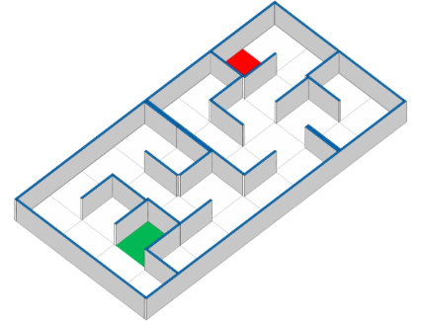 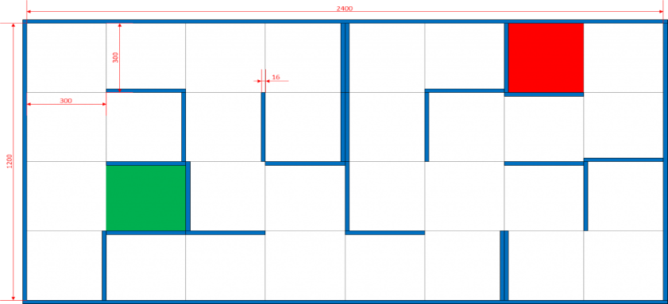
4.2. Конструкция лабиринта: Лабиринт собирается из модульных секций размером 300 x 300 мм.
- Секции могут быть двух типов: пустые (проход) и со стенкой.
- Стенки лабиринта имеют высоту 150 мм и толщину 16 мм.
  - Конфигурация лабиринта (расстановка стенок) едина для всех участников и объявляется судейской коллегией перед началом этапа.

5. Фиксация результата и победители
5.1. Время заезда фиксируется судьей с помощью секундомера от момента команды «Старт» до момента пересечения роботом линии финиша любой частью корпуса.
5.2. Победителем в испытании «Лабиринт» признается участник, затративший на прохождение трассы наименьшее время.

Испытание «Спринт»

1. Общие положения
1.1. Испытание представляет собой прохождение роботом прямого скоростного участка трассы от линии старта до линии финиша.
1.2. Движение робота должно осуществляться строго в пределах коридора, обозначенного боковыми линиями.

2. Проведение состязания
2.1. Процедура старта: Робот устанавливается неподвижно перед линией старта (не касаясь ее проекцией корпуса). Активация робота производится только по команде судьи.
2.2. Измерение времени: Судья фиксирует время вручную (секундомером). Отсчет времени начинается в момент пересечения роботом линии старта и останавливается в момент пересечения линии финиша.
2.3. Лимит времени: Максимальное время на прохождение трассы — 120 секунд. Если робот не уложился в это время, попытка останавливается, участнику
засчитывается время 300 секунд.
2.4. Завершение попытки:
- Робот полностью пересек финишную линию.
- Истекло максимальное время попытки.
- Произошла дисквалификация (сход с трассы).

3. Условия дисквалификации (остановки заезда)
Попытка прекращается, робот получает максимальное штрафное время, если:
- Во время заезда участник коснулся робота (или поля в непосредственной близости от робота).
- Робот полностью вышел за пределы боковой красной линии (покинул трассу).

4. Требования к роботу
4.1. Конструктор: Робот собирается только из деталей LEGO (серии NXT, EV3, SPIKE).
4.2. Тип управления: Дистанционный (проводной или беспроводной канал связи: инфракрасный, Bluetooth, Wi-Fi, радио).
4.3. Габариты и масса робота не ограничены.

5. Игровое поле
5.1. Покрытие: Плоская поверхность.
5.2. Параметры трассы:
- Длина трассы: 6000 мм (6 метров).
- Ширина трассы (коридор): 1200 мм.
- Линии: Линия старта, линия финиша и боковые ограничительные линии выполняются красным цветом. Ширина линий — 20–50 мм.
5.3. Схема поля (пример):
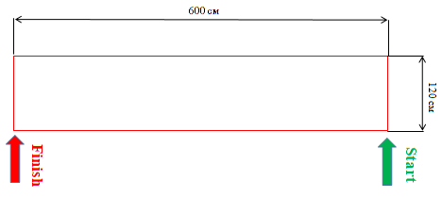

6. Фиксация результата и победители
6.1. Победителем в испытании «Спринт» признается участник, затративший на прохождение прямой трассы наименьшее время.

3. Подведение итогов двоеборья

1. Определение абсолютного победителя
1.1. Итоговый результат участника в двоеборье вычисляется как сумма времени, показанного в испытании «Лабиринт» и испытании «Спринт».
Формула: Итог = Время_лабиринт + Время_спринт
1.2. Чем меньше сумма, тем выше место участника.

